Семинар по новой форме отчетности для работодателей Волоколамска
05 марта 2020 г.
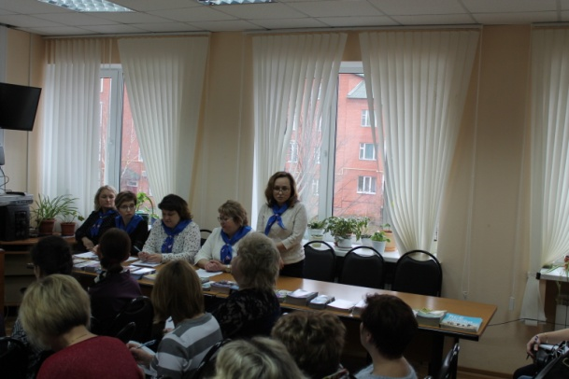
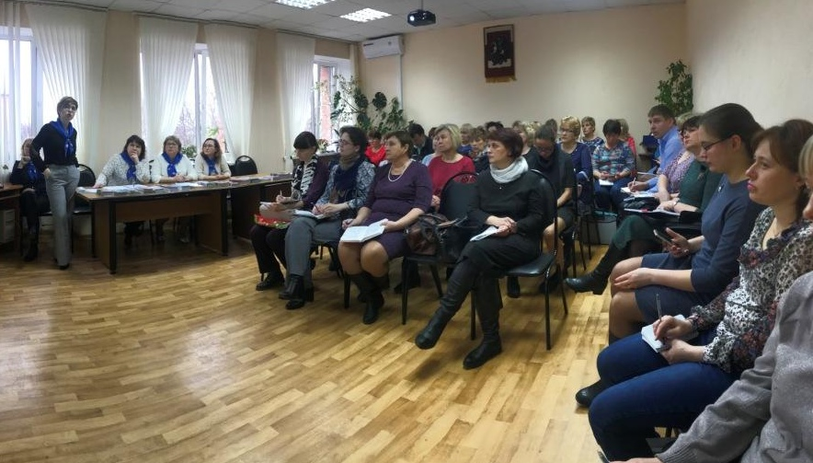Специалисты Управления по Волоколамскому городскому округу, городскому округу Лотошино, городскому округу Шаховская Московской области ГУ - Главного управления ПФР № 9 по г. Москве и Московской области провели семинар для директоров общеобразовательных школ и руководителей дошкольных учреждений Волоколамского городского округа на тему «Электронная трудовая книжка. Новые формы отчетности». В семинаре приняли участие начальник Управления Наталья Флегонтова, заместитель начальника Управления Оксана Хариновская, главные специалисты-эксперты отдела персонифицированного учёта и взаимодействия со страхователями Екатерина Захарова и Марина Комарова. Основным вопросом семинара стал подробный анализ ошибок, допущенных в предыдущую отчетную кампанию. Специалисты Управления уделили особое внимание требованиям по заполнению сведений о трудовой деятельности работника. Разъяснили порядок и особенности представления сведений о трудовой деятельности в электронном виде. Сотрудники Пенсионного фонда напомнили о необходимости уведомления работников о введении электронных трудовых книжек и о праве выбора формы трудовой книжки. Подчеркнули важность соблюдения сроков уведомления сотрудников о возможности выбора формы ведения трудовой книжки. Напомнили работодателям о способах, сроках подачи отчетности и об ответственности за нарушение требований законодательства. Обратили внимание присутствующих, что на сайте ПФР размещены бесплатные программы по формированию отчетности. Специалисты Управления дали развернутые ответы на вопросы собравшихся. В завершении мероприятия присутствующие выразили благодарность сотрудникам Управления за столь информативную, содержательную и продуктивную встречу. Данная работа будет продолжена специалистами ГУ - Главного управления ПФР № 9 по г. Москве и Московской области.

